Suites numériques
Suite arithmétique, suite géométrique.

DOCUMENT 1

Les abeilles font partie de la famille des hyménoptères. Quasiment toutes les espèces de cette famille ont une particularité assez curieuse : les œufs fécondés donnent naissance à des femelles, les œufs non fécondés donnent naissance à des mâles.
Chez les abeilles, c'est la reine qui contrôle le sexe d'un œuf en décidant ou non de le féconder à partir du sperme qu'elle a emmagasiné une fois pour toute au cours du vol nuptial.
Ainsi, l'abeille femelle a une mère et un père, alors que l'abeille mâle n'a qu'une mère !
Le schéma ci-dessous indique les ancêtres d'une abeille mâle (M = mâle, F = femelle).
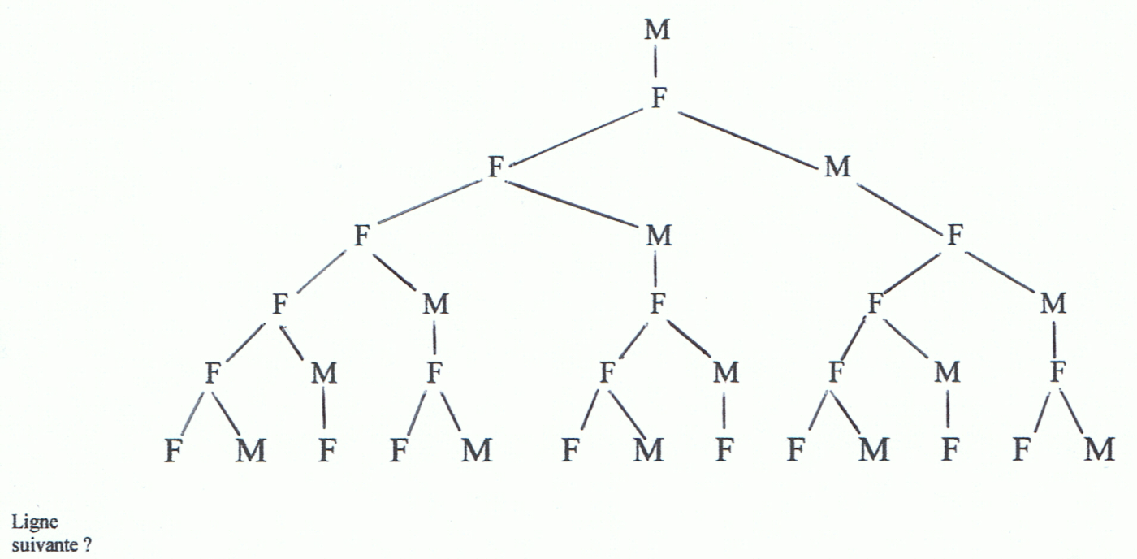
Total M F
…1…....1……0

1 0 1

2 1 1

3 1 2

5 2 3

8 3 5

13 5 8

21 8 13

[Tapez une citation prise dans le document ou la synthèse d'un passage intéressant. Vous pouvez placer la zone de texte n'importe où dans le document. Utilisez l'onglet Outils de zone de texte pour modifier la mise en forme de la zone de texte de la citation.]

F M F F M F M F F M F F M F M F F M F M F

DOCUMENT 2

Dans le film "DaVinci Code", Robert Langdon s'interroge sur le message codé trouvé sur la scène du crime :
13 – 3 – 2 – 21 – 1 – 1 – 8 - 5

- Quel rapport y-a-t-il entre le DOCUMENT 1 et le DOCUMENT 2 ?

On retrouve les mêmes nombres dans les deux documents

- Peut-on trouver une relation logique entre ces nombres ?

La relation est : le nombre suivant est la somme des deux nombres précédents

0+1=1 1+1=2 1+2=3 2+3=5 3+5=8 5+8=13 8+13=21

La suite est : 0 1 1 2 3 5 8 13 21

U_{n-1 +} U_{n} = U_{n+1}

On note les termes :

1ère CONCLUSION :
Il existe des SUITES de nombres telles que chacun d'entre eux dépend des nombres qui le précèdent.
Pour la SUITE de FIBONACCI, le nombre suivant est obtenu en additionnant les deux nombres qui le précèdent : U_{n+1} = U_{n} + U_{n-1}

DOCUMENT 3
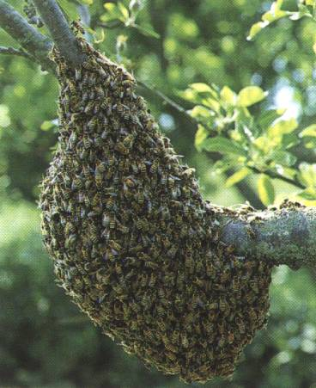
Lorsque le nombre d'abeilles d'une ruche devient trop important une partie des abeilles quitte la ruche avec une nouvelle reine, le groupe ainsi formé est appelé "essaim" et comporte plusieurs milliers d'abeilles. L'essaim va chercher un nouveau lieu pour s'y développer.
La reine pond en moyenne 2 000 œufs par jour. Si l'essaim démarre avec 5 000 abeilles et en supposant que les œufs donnent chaque jour naissance à 2000 nouvelles abeilles, quel sera le nombre d'abeilles de la colonie au bout de 2 jours, de 10 jours, de 30 jours ?

………………………………………………………………………………..

………………………………………………………………………………..
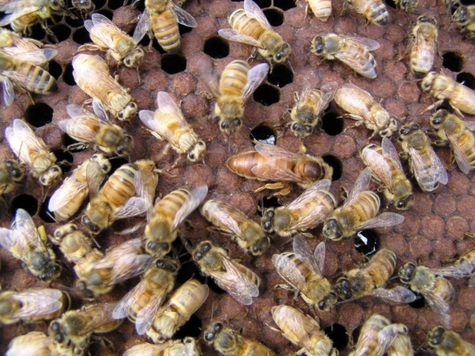
…………………………………………………………………….

Au bout de 2 jours : u₃ = 5000 + 2 x 2000 = 9000

Au bout de 10 jours : u₁₁ = 5000 + 10 x 2000 = 25000
La reine

Au bout de 30 jours : u₃₁ = 5000 + 30 x 2000 = 65000

…………………………………………………………………….

…………………………………………………………………….

…………………………………………………………………….

…………………………………………………………………….
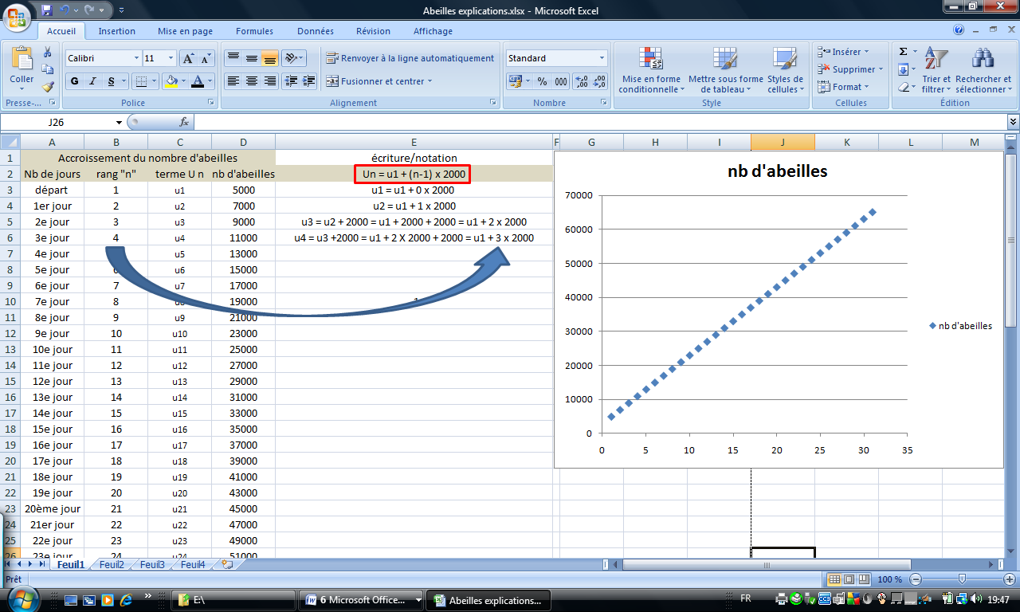
2ème CONCLUSION :
Il existe des suites numériques pour lesquelles chaque nombre de la suite, sauf le premier, peut être obtenu en ajoutant une valeur constante "r", appelée "raison", au nombre qui le précède.
u₁ est le premier terme de la suite (ou terme de rang 1)
u₂ est le deuxième terme de la suite (terme de rang 2)
:
u_{n} est le n^{ième} terme de la suite (terme de rang n) et on a : u_{n} = u₁ + (n-1)r
Une telle suite est appelée "suite arithmétique"

DOCUMENT 4

Le "syndrome d'effondrement des colonies" est un phénomène de disparition massif des abeilles récent qui n'est pas totalement expliqué. Ce syndrome met en péril la survie des abeilles domestiques.

Sachant qu'une colonie en bonne santé comporte 80 000 abeilles et en supposant que 30% des abeilles de cette colonie disparaissent chaque année répondez à la question :

- Pourquoi peut-on dire que si le syndrome d'effondrement des colonies (en anglais: Colonie Collapse Disorder) devait se prolonger, les abeilles pourraient disparaître d'ici à 10 ans

Au bout d'une année il reste : 80 000 – 30% × 80 0000 = 80 000 – 0,3 × 80 000
= 80 000 × (1 – 0,3)
= 80 000 × 0,7
= 56 000 abeilles

Au bout de deux années : 56 000 × 0,7 = 80 000 × 0,7 × 0,7 = 39 200 abeilles

Au bout de 10 années : 80 000 × 0,7¹⁰ ≈ 2 259,802 ≈ 2 260 abeilles
(nombre insuffisant pour assurer une colonie viable)
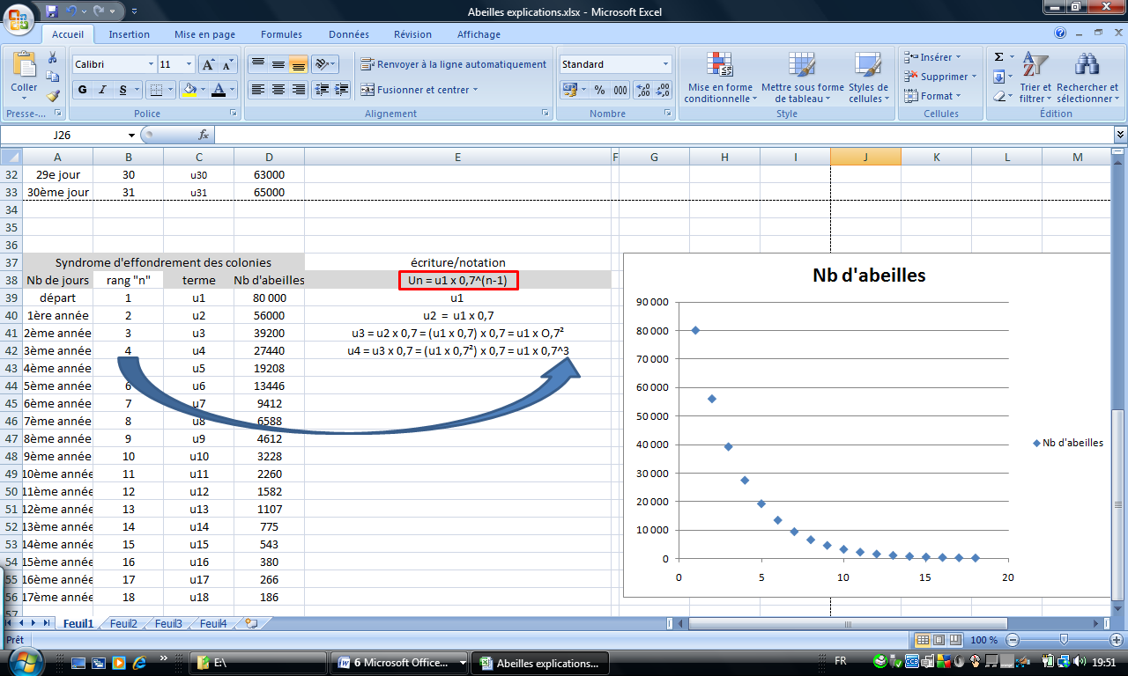
3ème CONCLUSION :
Il existe des suites numériques pour lesquelles chaque nombre de la suite, sauf le premier, peut être obtenu en multipliant le précédent par une valeur constante "q", appelée "raison".
u₁ est le premier terme de la suite (ou terme de rang 1)
u₂ est le deuxième terme de la suite (terme de rang 2)
:
u_{n} est le n^{ième} terme de la suite (terme de rang n) et on a : u_{n} = u₁ × q^{(n-1)}
Une telle suite est appelée "suite géométrique"

